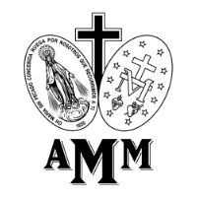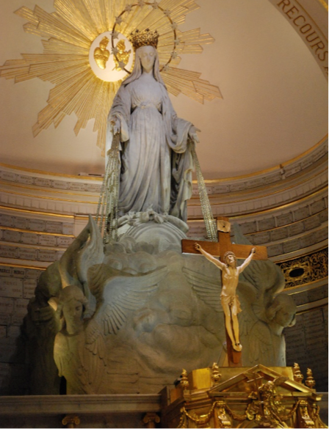

Associação da Medalha Milagrosa

Este é o objetivo do grupo de oração da Medalha Milagrosa

1. É um grupo de oração que reza à Maria, à Santíssima Mãe, recitando sua novena. E ao fazer isto, também se reza à Deus.
2. Agradece à Maria seu grande amor para conosco, como nossa Mãe, e assim, lhe agradece por seu grande sacrifício por ser a Mãe de Deus e Jesus Cristo, Nosso Senhor.
3. O grupo de oração se dedica a ajudar as pessoas a se aproximarem de Jesus Cristo e a devoção a Maria no mundo.
4. Compartilha-se durante a reunião, os pedidos pelos quais rezaram e que receberam graça através da intercessão de Maria.
5. Uma forma em que o grupo atrai Cristo e Maria ao grupo local é trazendo consigo a Medalha Milagrosa. A história sobre o presente desta Medalha à Catarina Labouré deve ser contada às pessoas.
6. Pedir à Maria que ajude os membros em sua fé e em suas próprias vidas.
7. Pedir à Maria que ajude outros em suas vidas.
8. O mais importante é que se peça à Maria que ajude as pessoas a fazer uma boa confissão e regressarem para a Igreja.
9. Ao fazer que as pessoas rezem em grupo, lhes ajuda a conhecerem-se, a serem amigos, a rezarem juntos e compartilharem a fé.

Associação da Medalha Milagrosa

A Associação da Medalha Milagrosa é um vivo e perene memorial das aparições da Imaculada Virgem Maria em 1830. Nesta aparição, a Virgem mostrou um modelo da Medalha, que ao ser cunhada propagou-se rapidamente em muitos países. Foi o próprio povo quem a chamou de “Milagrosa”, devido aos inúmeros favores que Deus concedia por meio dela.

A Associação nasceu para tornar conhecida a Virgem da Medalha Milagrosa e transmitir a mensagem da Medalha, como uma catequese da História da Salvação, oferecida pela própria Virgem Maria, para todos aqueles que têm um coração aberto à sua mensagem.

Inscreva-se agora

**internationalmma.org**

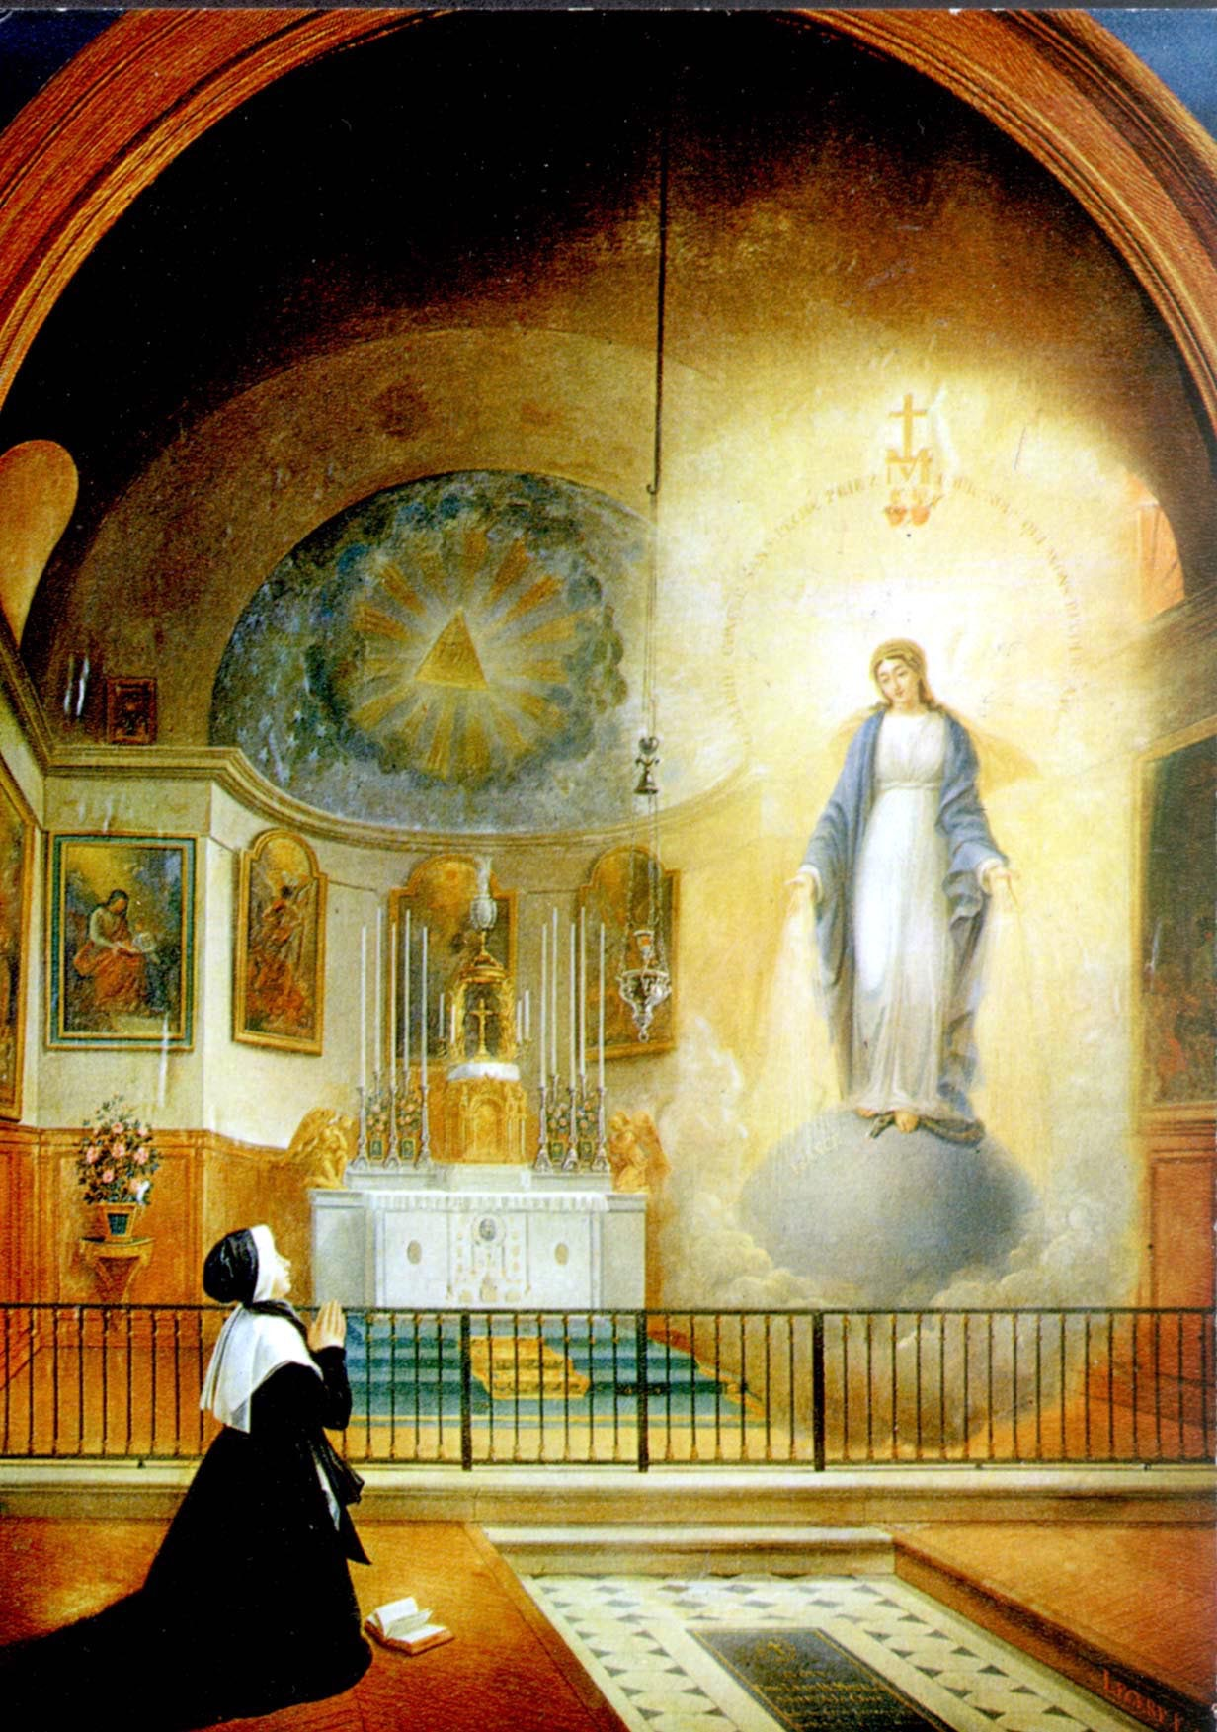

**Dirigente:** Em nome do Pai, do Filho e do Espírito Santo.

**Grupo:** Amém!

Dirigente: Vinde, Espírito Santo, enchei os corações dos vossos fiéis, e acendei neles o fogo do vosso Amor. Enviai o Vosso Espírito e tudo será criado.

**Grupo:** E renovareis a face da terra.

**Dirigente:** Oremos. Deus, que iluminastes os corações dos Vossos Fiéis com as luzes do Espírito Santo, concedei-nos que, pelo mesmo Espírito, saibamos o que é reto e gozemos sempre de suas divinas consolações. Por Cristo Nosso Senhor.

**Grupo:** Amém.

**Dirigente:** Oh Maria concebida sem pecado!

Grupo: Rogai por nós que recorremos a vós! (Repita 3 vezes)

**Dirigente e grupo:** Senhor Jesus Cristo, que nos concedestes glorificar a Santíssima Virgem Maria mediante inúmeros milagres, imaculada desde o primeiro momento de sua concepção, concedei-nos que todos os que imploram devotamente sua proteção na terra possam desfrutar eternamente de tua presença no céu. Por Nosso Senhor Jesus Cristo, vosso Filho, que vive e reina pelos séculos dos séculos. Amem.

O Senhor Jesus Cristo, que para a realização de tuas grandes obras, escolhestes o mais frágil do mundo, para que ninguém se feche perante seu olhar; e que, para uma melhor e maior crença na Imaculada Conceição de tua Mãe, desejastes que a Medalha Milagrosa se manifestasse a Santa Catarina Labouré; te suplicamos, que cheios da mesma humildade, glorifiquemos este mistério por palavras e obras. Amém.

Memorare

Lembrai-vos, ó puríssima Virgem Maria, que nunca se ouviu dizer que algum daqueles que têm recorrido à vossa proteção, implorado a vossa assistência, e reclamado o vosso socorro, fosse por Vós desamparado. Animado eu, pois, com igual confiança, a Vós, ó Virgem entre todas singular, como à Mãe recorro, de Vós me valho e, gemendo sob o peso dos meus pecados, me prostro a vossos pés. Não rejeiteis as minhas súplicas, ó Mãe do Verbo de Deus humanado, mas dignai-Vos de as ouvir propícia, e de me alcançar o que vos rogo. Amém.

Oração da Novena

Ó Imaculada Virgem Maria, Mãe de Nosso Senhor Jesus Cristo e nossa Mãe, penetrados com a mais viva confiança em tua intercessão onipotente, manifestadas inúmeras vezes pela Medalha Milagrosa, nós, teus amados filhos, te suplicamos que obtenhas para nós as graças e favores que pedimos durante esta Novena, se forem benéficas para nossas almas imortais e as almas daqueles por quem rezamos.

(Momento de silencio para fazer seus pedidos)

Sabes, Ó Maria, o quanto nossas almas tem sido os santuários de teu Filho, que odeia a iniquidade. Obtenha para nós um profundo desprezo ao pecado, e a pureza de coração que nos unirá somente a Deus, para que cada um de nossos pensamentos, palavras e ações possam ser para sua maior glória. Obtenha para nós, um espírito de oração e abnegação para que possamos recuperar mediante a penitência o que perdemos pelo pecado, e finalmente alcançar a bendita morada onde és a Rainha dos anjos e dos homens. Amém!

Ato de Consagração à Nossa Senhora da Medalha Milagrosa

Ó Virgem Mãe de Deus, Maria Imaculada, nós vos oferecemos e consagramos, sob o título de nossa Senhora da Medalha Milagrosa nosso corpo, o nosso coração a nossa alma e todos os nossos bens espirituais e temporais. Fazei que esta Medalha seja para cada um de nós um sinal certo de vosso amor para conosco e uma recordação imperecedoura dos nossos deveres para conosco. E ao trazer a vossa Medalha, guie-nos sempre a vossa amável proteção e nos conserve na graça do Vosso Divino Filho. Ó poderosíssima Virgem, Mãe do nosso Salvador, conservai-nos unidos a vós em todos os momentos de nossa vida. Alcancem-nos a todos nós, vossos filhos, a graça de uma boa morte, a fim de que junto conosco, possamos gozar um dia da celeste beatitude. Amém!

Ó Maria, concebida sem pecado, rogai por nós que recorremos a vós! (Repita 3 vezes)